Лабораторная работа №1
Знакомство со средой Cisco Packet Tracer.
Моделирование простой сети.
Целью данной лабораторной работы является знакомство с симулятором Cisco Packet Tracer и получение базовых навыков по работе с ним.
Задачи:
- Спроектировать простейшую сеть;
- Ознакомиться с утилитой ping и запустить ping-процесс.
1. Теоретическая часть
Программные продукты Packet Tracer дают возможность создавать сетевые топологии из широкого спектра маршрутизаторов и коммутаторов компании Cisco, рабочих станций и сетевых соединений типа Ethernet, Serial, ISDN, Frame Relay. Эта функция может быть выполнена как для обучения, так и для работы. Например, чтобы сделать настройку сети ещё на этапе планирования или чтобы создать копию рабочей сети с целью устранения неисправности.
Для запуска Cisco Packet Tracer необходимо вызвать исполняемый файл, PacketTracer.exe. Общий вид программы можно увидеть на рис. 1.
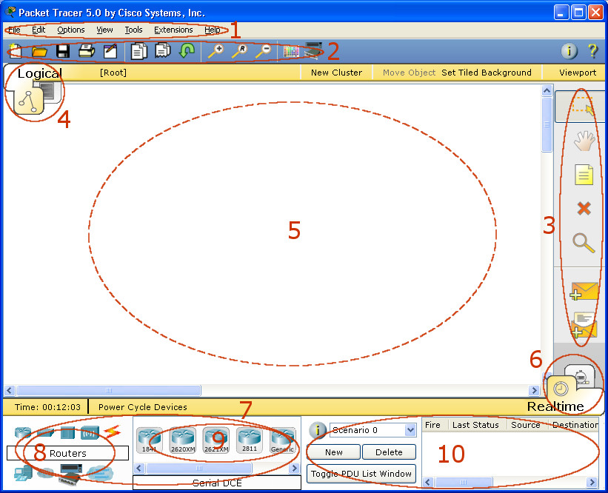
Рис. 1. Общий вид программы Packet Tracer.
Рабочая область окна программы состоит из следующих элементов:
- Menu Bar - Панель, которая содержит меню File, Edit, Options, View, Tools, Extensions, Help.
- Main Tool Bar содержит графические изображения ярлыков для , быстрого доступа к командам меню File, Edit, View и Tools, а также кнопку Network Information.
- Common Tools Bar - Панель, которая обеспечивает доступ к наиболее используемым инструментам программы: Select, Move Layout, Place Note, Delete, Inspect, Add Simple PDU и Add Complex PDU.
- Logical/Physical Workspace and Navigation Bar - Панель, которая дает возможность переключать рабочую область: физическую или логическую, а также позволяет перемещаться между уровнями кластера.
- Workspace - Область, в которой происходит создание сети, проводятся наблюдения за симуляцией и просматривается разная информация и статистика.
- Realtime/Simulation Bar - С помощью закладок этой панели можно переключаться между режимом Realtime и режимом Simulation. Она также содержит кнопки, относящиеся к Power Cycle Devices, кнопки Play Control и переключатель Event List в режиме Simulation.
- Network Component Box - Это область, в которой выбираются устройства и связи для размещения их на рабочем пространстве. Она содержит область Device-Type Selection и область Device-Specific Selection.
- Device-Type Selection Box - Эта область содержит доступные типы устройств и связей в Packet Tracer. Область Device-Specific Selection изменяется в зависимости от выбранного устройства
- Device-Specific Selection Box - Эта область используется для выбора конкретных устройств и соединений, необходимых для постройки в рабочем пространстве сети.
- User Created Packet Window - Это окно управляет пакетами, которые были созданы в сети во время симуляции сценария.
Для создания топологии необходимо выбрать категорию устройств (8) (например routers), а затем из панели Device-Type Selection (7) выбрать конкретную модель устройства. После этого можно , нажав левую кнопку мыши, перетянуть устройство в поле рабочей области программы (Workspace). Также можно переместить устройство прямо из области Device-Type Selection, но при этом будет выбрана модель устройства по умолчанию.
Для быстрого создания нескольких экземпляров одного и того же устройства нужно, удерживая кнопку Ctrl, нажать на устройство в области Device-Specific Selection и отпустить кнопку Ctrl. После этого можно несколько раз нажать на рабочей области для добавления копий устройства.
В Packet Tracer представлены следующие типы устройств:
- Маршрутизаторы;
- Коммутаторы (в том числе и мосты);
- Хабы и повторители;
- Конечные устройства – ПК, серверы, принтеры, IP-телефоны;
- Беспроводные устройства: точки доступа и беспроводной маршрутизатор;
- Остальные устройства – облако, DSL-модем и кабельный модем.
Добавим необходимые элементы в рабочую область программы так, как показано на рис. 2.

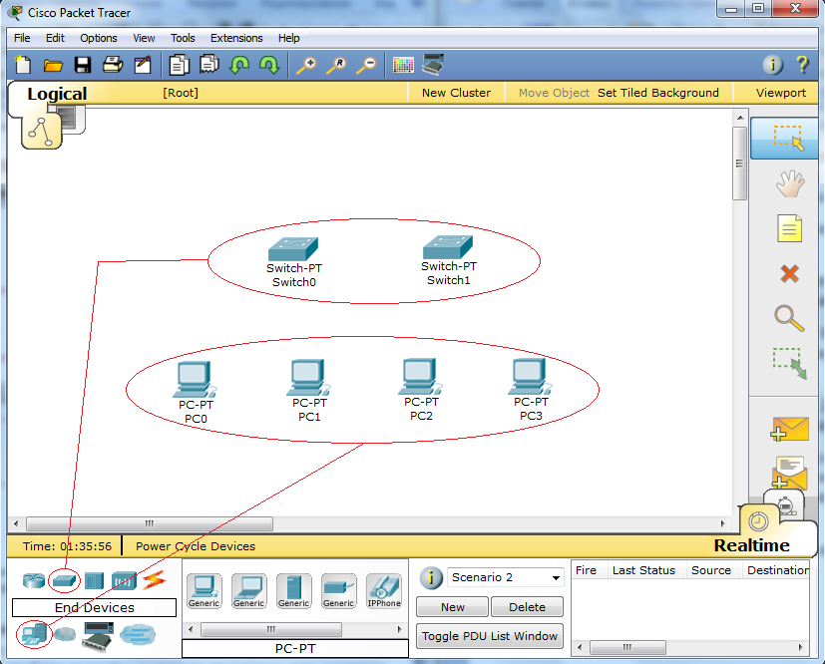
Рис. 2. Добавление элементов сети.
При добавлении каждого элемента пользователь имеет возможность дать ему имя и установить необходимые параметры. Для этого необходимо нажать на нужный элемент левой кнопкой мыши (ЛКМ) и в диалоговом окне устройства перейти к вкладке Config.
Диалоговое окно свойств компьютера имеет вкладки:
- Physical –позволяет задавать физическую конфигурацию оборудования . Например можем включить необходимый сетевой адаптер (в том числе и для организации беспроводной сети) рис. 5.3. При добавлении физических устройств обязательно необходимо предварительно выключить питание соответствующего устройства. Аналогично может быть проведена настройка физической конфигурации для любого устройства среды Packet Tracer.

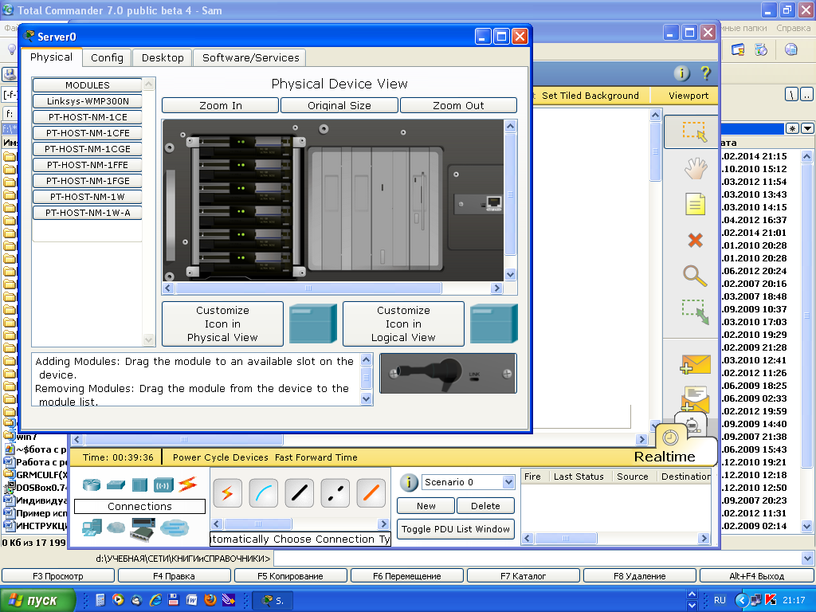
Рисунок 3 Задание физической конфигурации устройства
- Config – содержит все необходимые параметры для настройки конфигурации устройства с помощью графического интерфейса, рис.4.;
- Desktop – дополнительная закладка для работы с оконечным устройством ( компьютеры), рис. 5 Для эмуляции работы командной строки на конечном устройстве (компьютере) необходимо в свойствах выбрать вкладку Desktop, а затем нажать на ярлык Command Prompt.
Для настройки сетевого интерфейса компьютера удобно использовать пункт IP configuration на вкладке Desktop.

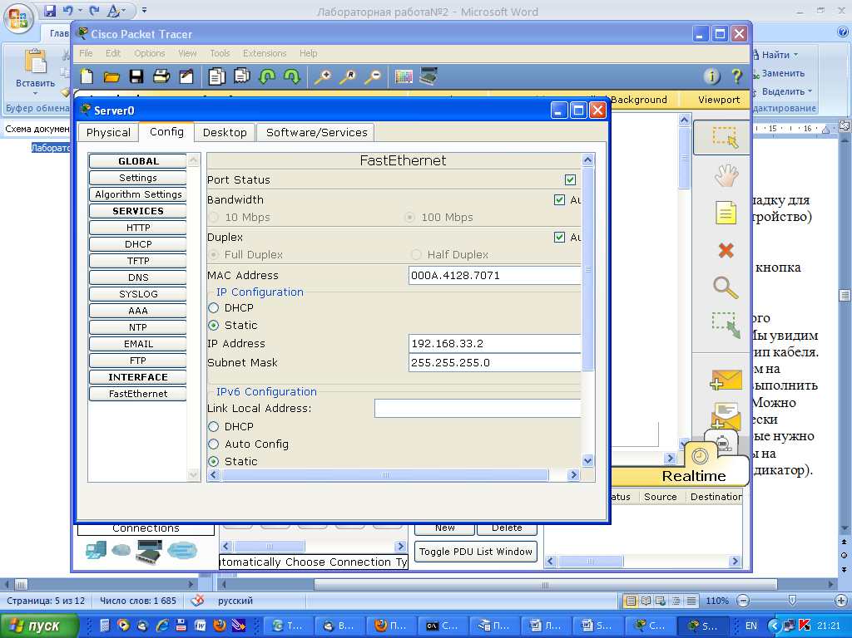

Рисунок 4 Задание конфигурации устройства с помощью графического интерфейса
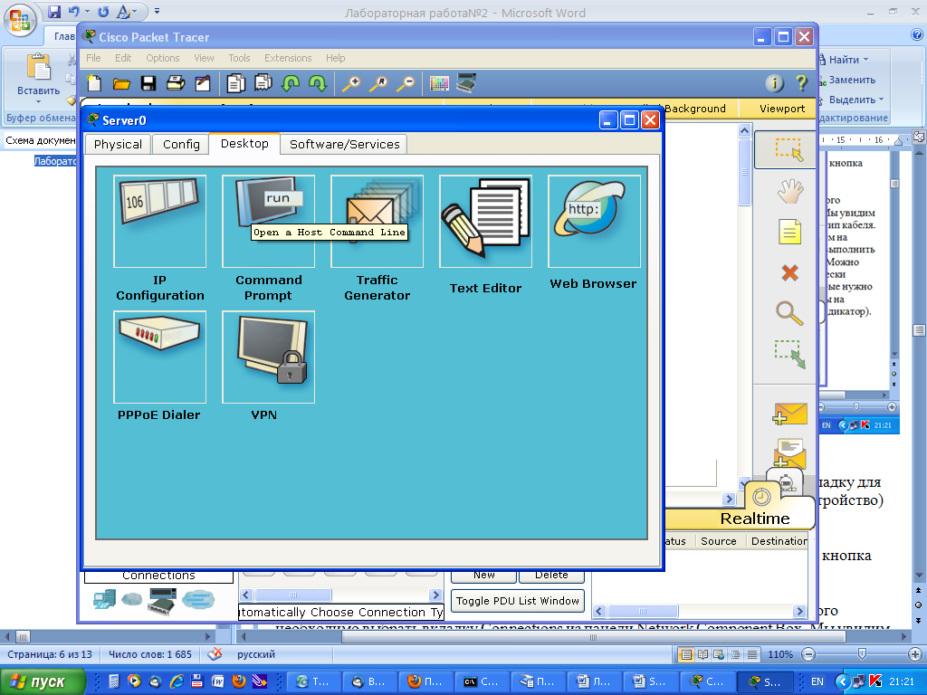

Рисунок 5 Рабочий стол оконечного устройства

Диалоговое окно свойств промежуточного устройства (маршрутизатор, коммутатор) кроме перечисленных вкладок имеет дополнительно вкладку CLI.
- CLI – Command Line Interface – интерфейс командной строки задает терминальный режим работы с устройствами с помощью специальных команд встроенной операционной системы Cisco IOS, рис 6.
Подключившись к устройству, мы можем работать с ним так, как за консолью реального устройства. Симулятор обеспечивает поддержку практически всех команд, доступных на реальных устройствах.

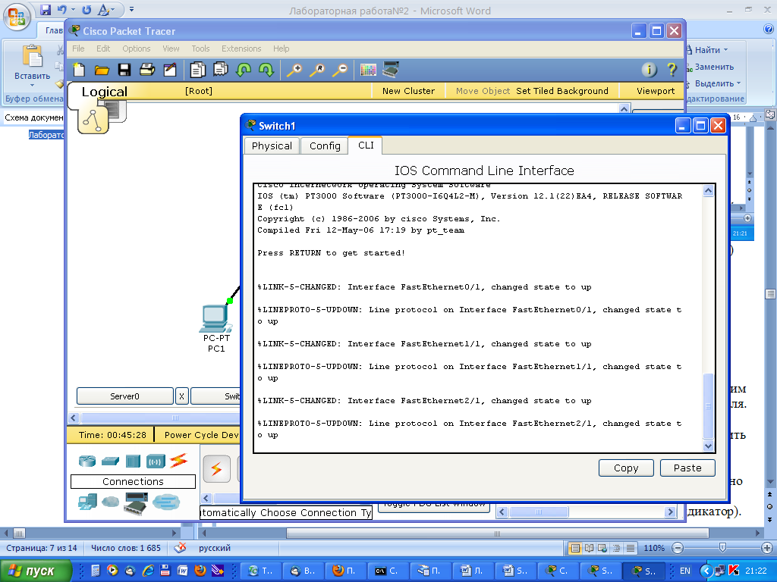

Рисунок 6 Работа в режиме командной строки

Для удаления ненужных устройств с рабочей области программы используется кнопка Delete(Del).
Элементы сети связываются между собой с помощью соединительных связей. Для этого необходимо выбрать вкладку Connections из панели Network Component Box. Мы увидим все возможные типы соединений между устройствами. Выберем подходящий тип кабеля. Указатель мыши изменится на курсор “connection” (имеет вид разъема). Нажмем на первом устройстве и выберем соответствующий интерфейс, с которым нужно выполнить соединение, а затем нажмем на второе устройство, выполнив ту же операцию. Можно также соединить с помощью Automatically Choose Connection Type (автоматически соединяет элементы в сети). Выберем и нажмем на каждом из устройств, которые нужно соединить. Между устройствами появится кабельное соединение, а индикаторы на каждом конце покажут статус соединения (для интерфейсов которые имеют индикатор).
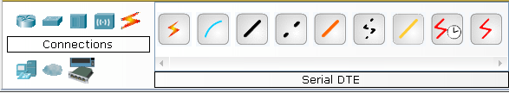
Рис. 7. Поддерживаемые в Packet Tracer типы кабелей.
Packet Tracer поддерживает широкий диапазон сетевых соединений (см. табл. 1). Каждый тип кабеля может быть соединен лишь с определенными типами интерфейсов.
Таблица 1. Типы соединений в Packet Tracer
Тип кабеля | Описание
Console | Консольное соединение может быть выполнено между ПК и маршрутизаторами или коммутаторами. Должны быть выполнены некоторые требования для работы консольного сеанса с ПК: скорость соединения с обеих сторон должна быть одинаковая, должно быть 7 бит данных (или 8 бит) для обеих сторон, контроль четности должен быть одинаковый, должно быть 1 или 2 стоповых бита (но они не обязательно должны быть одинаковыми), а поток данных может быть чем-угодно для обеих сторон.
Copper Straight-  through | Этот тип кабеля является стандартной средой передачи Ethernet для соединения устройств, который функционирует на разных уровнях OSI. Он должен быть соединен со следующими типами портов: медный 10 Мбит/с (Ethernet), медный 100 Мбит/с (Fast Ethernet) и медный 1000 Мбит/с (Gigabit Ethernet).
Copper Cross-over | Этот тип кабеля является средой передачи Ethernet для соединения устройств, которые функционируют на одинаковых уровнях OSI. Он может быть соединен со следующими типами портов: медный 10 Мбит/с (Ethernet), медный 100 Мбит/с (Fast Ethernet) и медный 1000 Мбит/с (Gigabit Ethernet).
  Fiber | Оптоволоконная среда используется для соединения между оптическими портами (100 Мбит/с или 1000 Мбит/с).
Phone | Соединение через телефонную линию может быть осуществлено только между устройствами, имеющими модемные порты. Стандартное представление модемного соединения - это конечное устройство (например, ПК), дозванивающееся в сетевое облако.
Coaxial | Коаксиальная среда используется для соединения между коаксиальными портами, такие как кабельный модем, соединенный с облаком Packet Tracer.
Serial DCE and DTE | Соединения через последовательные порты, часто используются для связей WAN. Для настройки таких соединений необходимо установить синхронизацию на стороне DCE-устройства. Синхронизация DTE выполняется по выбору. Сторону DCE можно определить по маленькой иконке “часов” рядом с портом. При выборе типа соединения Serial DCE, первое устройство, к которому применяется соединение, становится DCE-устройством, а второе - автоматически станет стороной DTE. Возможно и обратное расположение сторон, если выбран тип соединения Serial DTE.
После создания сети ее нужно сохранить, выбрав пункт меню File -> Save или иконку Save на панели Main Tool Bar. Файл сохраненной топологии имеет расширение *.pkt .
Packet Tracer дает возможность пользователю хранить конфигурацию некоторых устройств, таких как маршрутизаторы или свичи, в текстовых файлах. Для этого необходимо перейти к свойствам необходимого устройства и во вкладке Config /Settings нажать на кнопку “Export…” для экспорта конфигурации Startup Config или Running Config. Так получим диалоговое окно для сохранения необходимой конфигурации в файл, который будет иметь расширение *.txt . Текст файла с конфигурацией устройства running-config.txt (имя по умолчанию) аналогичен тексту информации полученной при использовании команды show running-config в IOS-устройствах.
Необходимо отметить, что конфигурация каждого устройства сохраняется в отдельном текстовом файле. Пользователь также имеет возможность изменять конфигурацию в сохраненном файле вручную с помощью произвольного текстового редактора. Для предоставления устройству сохраненных или отредактированных настроек нужно во вкладке Config нажать кнопку “Load...” для загрузки необходимой конфигурации Stàrtup Config или кнопку “Merge…” для загрузки конфигурации Running Config.
2. Лабораторная 2.1 Работа в графическом режиме
Добавим на рабочую область программы 2 комутатора Switch-PT. По умолчанию они имеют имена – Switch0 и Switch1.Добавим на рабочее поле четыре компьютера с именами по умолчанию PC0, PC1, PC2, PC3. Соединим устройства в сеть Ethernet , как показано на рис.5.8. Сохраним созданную топологию, нажав кнопку Save (в меню File -> Save).
Откроем свойства устройства PC0, нажав на его изображение. Перейдем к вкладке Desktop и симулируем работу run, нажав Command Prompt. IP адрес и маску сети можно задать в графическом интерфейсе устройства (см. рис.1.5). Поле DEFAULT GATEWAY – адреса шлюза не важно, так как создаваемая сеть не требует маршрутизации.
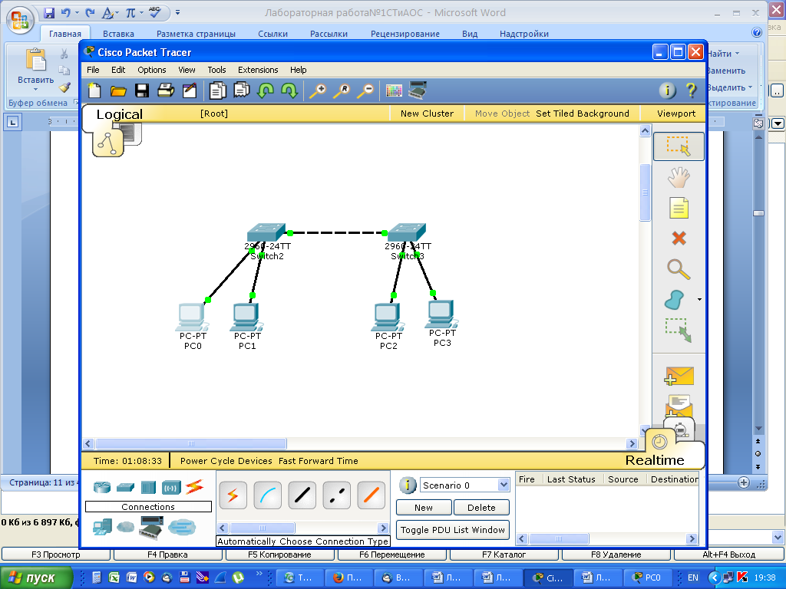
Рис.5.8. Экспериментальная модель сети

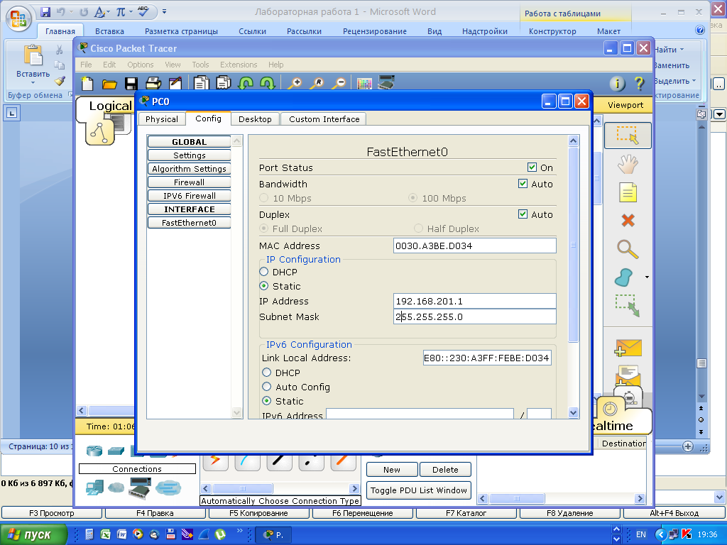
Рис.5.9.Настройка узла
Таким же путем настроим каждый компьютер.
Таблица 2
Устройство | ^ IP ADRESS | SUBNET MASK
PC0 | 192.168.201.1 | 255.255.255.0
PC1 | 192.168.201.2 | 255.255.255.0
PC2 | 192.168.201.4 | 255.255.255.0
PC3 | 192.168.201.5 | 255.255.255.0
На каждом компьютере посмотрим назначенные адреса командой ipconfig /all.
Если все сделано правильно мы сможем пропинговать любой из любого компьютера. Например, зайдем на компьютер PC3 и пропингуем компьютер PC0. Мы должны увидеть отчет о пинге подобный рисунку 5.9.

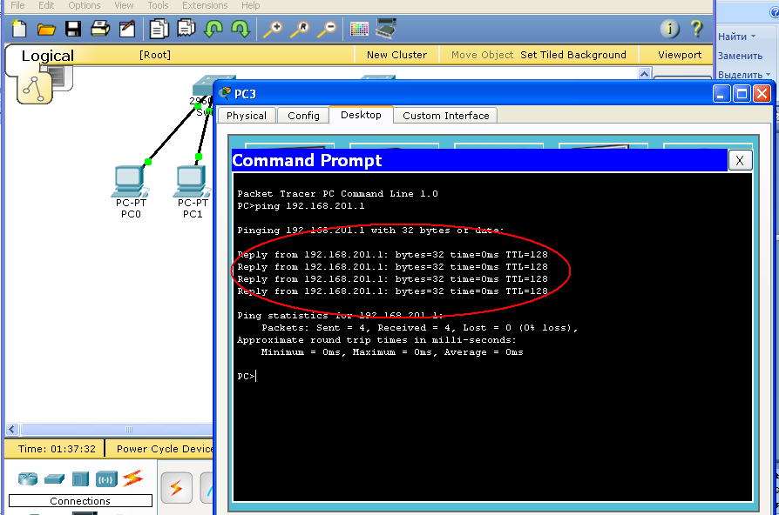

Рис.5.10. Выполнение команды ping в командной строке

Команду ping можно также выполнить в симуляторе если выбрать простой или сложный пакет данных и последовательно отметить начальную и конечную точку маршрута и нажать кнопки Autocapture/Play или Capture/Forward.
Для этого необходимо перейти в режим симуляции, нажав на одноименный значок SIMULATION в нижнем правом углу рабочей области, или по комбинации клавиш Shift+S. Откроется «Панель моделирования» (рис. 5.9.), в которой будут отображаться все события, связанные с выполнения ping-процесса. Панель управления при необходимости можно свернуть.

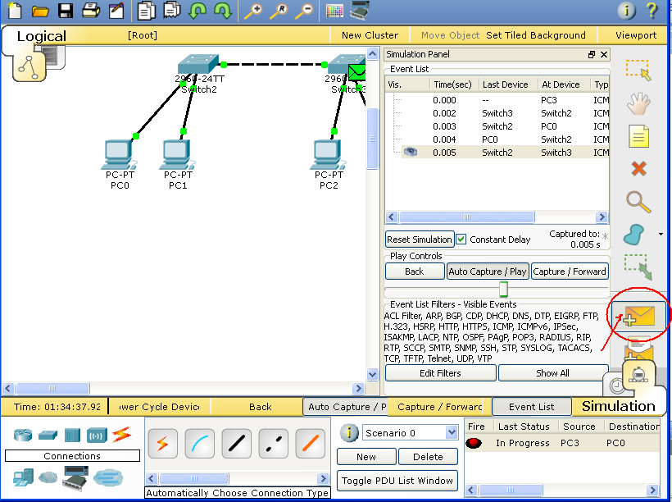

Рис.5.11. «Панель моделирования»
Кнопка «Автоматически(Autocapture/Play)» позволяет отображать процесс передачи пакетов в автоматическом режиме.
Кнопка «Пошагово(Capture/Forward)» позволяет отображать его пошагово.
Чтобы узнать информацию, которую несет в себе пакет, его структуру, достаточно нажать левой кнопкой мыши на пакет.

Packet Tracer способен моделировать большое количество устройств различного назначения, а так же немало различных типов связей и различных сетевых протоколов. что позволяет проектировать сети любого размера на высоком уровне сложности:
моделируемые устройства:

3. Работа в терминальном режиме
Маршрутизатор (коммутатор) конфигурируется в командной строке операционной системы Cisco IOS. Подсоединение к маршрутизатору (коммутатору) осуществляется через Telnet или SSH на IP-адрес любого из его интерфейсов или с помощью любой терминальной программы через последовательный порт компьютера, связанный с консольным портом маршрутизатора. Последний способ предпочтительнее, потому что процесс конфигурирования маршрутизатора может изменять параметры IP-интерфейсов, что приведет к потере соединения, установленного через Telnet (SSH). Кроме того, по соображениям безопасности доступ к маршрутизатору через Telnet следует запретить.
В рамках данного курса конфигурация маршрутизаторов и коммутаторов будет осуществляться посредством интерфейса командной строки.
При работе в командной строке Cisco IOS существует несколько контекстов (режимов ввода команд).

Контекст пользователя открывается при подсоединении к маршрутизатору; обычно при подключении через сеть требуется пароль, а при подключении через консольный порт пароль не нужен. В этот же контекст командная строка автоматически переходит при продолжительном отсутствии ввода в контексте администратора. В контексте пользователя доступны только простые команды (некоторые базовые операции для мониторинга), не влияющие на конфигурацию маршрутизатора. Вид приглашения командной строки:
router>
Вместо слова router выводится имя маршрутизатора, если оно установлено.

Контекст администратора (контекст "exec") открывается командой enable, поданной в контексте пользователя; при этом обычно требуется пароль администратора. В контексте администратора доступны команды, позволяющие получить полную информацию о конфигурации маршрутизатора и его состоянии, команды перехода в режим конфигурирования, команды сохранения и загрузки конфигурации. Вид приглашения командной строки:
router#
Обратный переход в контекст пользователя производится по команде disable или по истечении установленного времени неактивности. Завершение сеанса работы - команда exit.

Глобальный контекст конфигурирования открывается командой config terminal ("конфигурировать через терминал"), поданной в контексте администратора. Глобальный контекст конфигурирования содержит как непосредственно команды конфигурирования маршрутизатора, так и команды перехода в контексты конфигурирования подсистем маршрутизатора, например:

контекст конфигурирования интерфейса
открывается командой interface имя_интерфейса (например interface serial0), поданной в глобальном контексте конфигурирования;
контекст конфигурирования процесса динамической маршрутизации
открывается командой router протокол номер_процесса (например, router ospf 1, поданной в глобальном контексте конфигурирования.
Существует множество других контекстов конфигурирования. Некоторые контексты конфигурирования находятся внутри других контекстов конфигурирования.
Вид приглашения командной строки в контекстах конфигурирования, которые будут встречаться наиболее часто:

router(config)# /глобальный/
router(config-if)# /интерфейса/
rounter(config-router)# /динамической маршрутизации/
rounter(config-line)# /терминальной линии/

ВАЖНО! Вид приглашений командой строки во всех вышеуказанных контекстах и правила перехода из контекста в контекст. В дальнейшем примеры команд всегда будут даваться вместе с приглашениями, из которых студенты должны определять контекст, в котором подается команда. Примеры не будут содержать указаний, как попасть в необходимый контекст.

Выход из глобального контекста конфигурирования в контекст администратора, а также выход из любого подконтекста конфигурирования в контекст верхнего уровня производится командой exit или Ctrl-Z. Кроме того, команда end, поданная в любом из контекстов конфигурирования немедленно завершает процесс конфигурирования и возвращает оператора в контекст администратора.

ВАЖНО! Любая команда конфигурации вступает в действие немедленно после ввода, а не после возврата в контекст администратора.

Упрощенная схема контекстов представлена на рис.3.1.
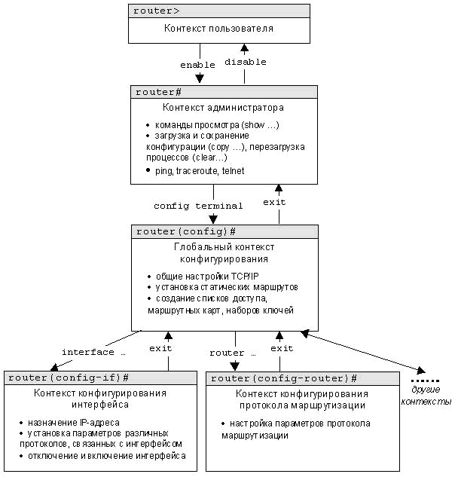
Рис.3.1. Схема контекстов Cisco IOS

Все команды и параметры могут быть сокращены (например, "enable" - "en", "configure terminal" - "conf t"); если сокращение окажется неоднозначным, маршрутизатор сообщит об этом, а по нажатию табуляции выдаст варианты, соответствующие введенному фрагменту.
В любом месте командной строки для получения помощи может быть использован вопросительный знак:

router#? /список всех команд данного контекста с
комментариями/

router#co? /список всех слов в этом контексте ввода,
начинающихся на "co" - нет пробела перед "?"/

router#conf ? /список всех параметров, которые могут
следовать за командой config - перед "?" есть пробел/

4 Список команд
Данный список команд сгруппирован в соответствии с контекстами, в котором они [команды] применяются. В данном списке собраны некоторые основные команды конфигурирования, которые необходимы для выполнения лабораторных работ.

4.1 Контекст пользователя

4.1 Команда «Enable»
Выполнение конфигурационных или управляющих команд требует вхождения в привилегированный режим, используя данную команду.

Router>enable
Router#
При вводе команды маршрутизатор перешел в привилегированный режим. Для выхода из данного режима используется команда disable или exit.
Также следует отметить, что в данном контексте можно пользоваться командой show для просмотра некоторой служебной информации.

4.2 Контекст администратора

4.2.1 Команда «Configure terminal»
Для конфигурирования устройства, работающего под управлением IOS, следует использовать привилегированную команду configure. Эта команда переводит контекст администратора в так называемый «режим глобальной конфигурации» и имеет три варианта:
- конфигурирование с терминала;
- конфигурирование из памяти;
- конфигурирование через сеть.
В рамках данного лабораторного курса конфигурирование будет производиться только посредством терминала.
Из режима глобальной конфигурации можно делать изменения, который касаются устройства в целом. Также данный режим позволяет входить в режим конфигурирования определенного интерфейса.

Пример выполнения команды:

Router#configure terminal
Enter configuration commands, one per line. End with CNTL/Z.
Router(config)#

Переход в режим глобальной конфигурации, о чем свидетельствует изменившийся вид приглашения командной строки.

4.2.2 Команда «Copy»
После настройки коммутатора можно сохранить его текущую конфигурацию. Информация помещается в энергонезависимую память и хранится там столько, сколько нужно. При необходимости все настройки могу быть восстановлены или сброшены.
Формат команды:
copy running-config startup-config – команда для сохранения текущей конфигурации устройства из ОЗУ в энергозависимую память (NVRAM)
copy startup-config running-config – команда для загрузки начальной конфигурации из NVRAM в ОЗУ.
Пример выполнения команды:
Switch#copy running-config startup-config
Building configuration...
[OK]
Switch#

В данном примере текущая конфигурация коммутатора была сохранена в энергонезависимую память.

4.2.3 Команда «Show»
Show (англ. - показывать) – одна из наиболее важных команд, использующихся при настройке коммутаторов маршрутизаторв. Она применяется для просмотра информации любого рода и по умолчанию применяется в режиме администратора. Для использований в других режимах надо перед show командой указать ключевое слово do.
Здесь будут рассмотрены только те параметры, которые требуются в рамках данного курса. Другие параметры студент может изучить самостоятельно.

4.2.3.1 Параметр «running-config» команды «Show»
Для просмотра текущей работающей конфигурации коммутатора используется данная команда.

Switch#show running-config
!version 12.1
!hostname Switch

На экран выводится текущие настройки коммутатора.

4.2.3.2 Параметр «startup-config» команды «Show»
Для просмотра сохраненной конфигурации используется данная команда.

Switch#show startup-config
Using 1540 bytes
!
version 12.1
!

Если энергонезависим память не содержит информации, тогда коммутатор выдаст сообщение о том, что конфигурация не была сохранена.

Пример выполнения команды:
Switch #show startup-config
startup-config is not present
Switch #

Вывод сообщения о том, что в памяти отсутствует какая-либо информация.

4.2.3.3 Параметр «ip route» команды «Show»
Данная команда применяется для просмотра таблицы маршрутов.

Пример выполнения команды:
Router#show ip route
Codes: C - connected, S - static, I - IGRP, R - RIP, M - mobile, B - BGP
D - EIGRP, EX - EIGRP external, O - OSPF, IA - OSPF inter area
N1 - OSPF NSSA external type 1, N2 - OSPF NSSA external type 2
E1 - OSPF external type 1, E2 - OSPF external type 2, E - EGP
i - IS-IS, L1 - IS-IS level-1, L2 - IS-IS level-2, ia - IS-IS inter area
* - candidate default, U - per-user static route, o - ODR
P - periodic downloaded static route
Gateway of last resort is 0.0.0.0 to network 0.0.0.0
C 192.168.1.0/24 is directly connected, FastEthernet0/0
C 192.168.2.0/24 is directly connected, Serial2/0
S 192.168.3.0/24 is directly connected, Serial2/0
S 192.168.4.0/24 is directly connected, Serial2/0
S 192.168.5.0/24 is directly connected, Serial2/0
S* 0.0.0.0/0 is directly connected, Serial2/0
Router#

Производится вывод таблицы маршрутизации.

4.2.3.4 Параметр «ip protocols» команды «Show»
Данная команда используется для просмотра протоколов маршрутизации, включенных на данном устройстве.
Выводится информация о включенных протоколах маршрутизации.

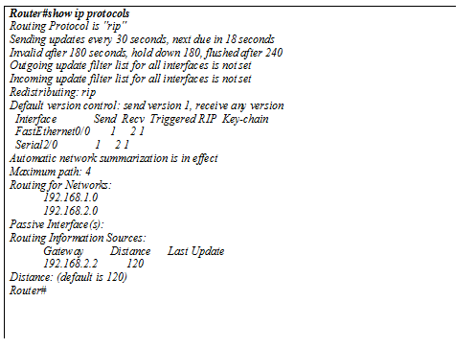

4.2.4 Команда «Ping»
Для проверки связи между устройствами сети можно использовать данную команду. Она отправляет эхо-запросы указанному узлу сети и фиксирует поступающие ответы.
Формат команды:
ping A.B.C.D
Пример выполнения команды:
Router#ping 77.134.25.133
Type escape sequence to abort.
Sending 5, 100-byte ICMP Echos to 77.134.25.133, timeout is 2 seconds:
..!!!
Success rate is 60 percent (3/5)

Каждый ICMP-пакет, на который был получен ответ, обозначается восклицательным знаком, каждый потерянный пакет – точкой.

4.3 Глобальный контекст конфигурирования

4.3.1 Команда «Interface»
Команда для входа в режим конфигурирования интерфейсов конфигурируемого устройства. Данный режим представляет собой одно из подмножеств режима глобального конфигурирования и позволяет настраивать один из доступных сетевых интерфейсов (fa 0/0, s 2/0 и т.д.). Все изменения, вносимые в конфигурацию коммутатора в данном режиме относятся только к выбранному интерфейсу.
Формат команды (возможны 3 варианта):
interface тип порт
interface тип слот/порт
interface тип слот/подслот/порт

Примеры выполнения команды:

Router(config)#interface gig 0/0
Router(config-if)#

Router(config)#interface s 3/0
Router(config-if)#

После введения данной команды с указанным интерфейсом пользователь имеет возможность приступить к его конфигурированию. Необходимо заметить, что, находясь в режиме конфигурирования интерфейса, вид приглашения командной строки не отображает имя данного интерфейса.

4.3.2 Команда «Ip route»
Статическая маршрутизация предполагает фиксированную структуру сети: каждый маршрутизатор в сети точно знает, куда нужно отправлять пакет, чтобы он был доставлен по назначению. Для этого можно прописать статические маршруты, используя данную команду. Команда может быть записана в двух форматах:
Первый формат команды:
ip route A.B.C.D a.b.c.d A1.B1.C1.D1 ,
где A.B.C.D и a.b.c.d – сетевой адрес и маска подсети, куда необходимо доставить пакеты, A1.B1.C1.D1 – ip-адрес следующего маршрутизатора в пути или адрес сети другого маршрутизатора из таблицы маршрутизации, куда должны переадресовываться пакеты;
Второй формат команды:
ip route A.B.C.D a.b.c.d выходной_интерфейс_текущего_маршрутизатора

Примеры выполнения команды:

Router(config)#ip route 76.115.253.0 255.0.0.0 76.115.252.0
Router(config)#
Router(config)#ip route 0.0.0.0 0.0.0.0 Serial2/0
Router(config)#

Данной командой указывается маршрут, по которому пакеты из одной подсети будут доставляться в другую. Маршрут по умолчанию (Router(config)#ip route 0.0.0.0 0.0.0.0 serial 2/0) указывает, что пакеты, предназначенные узлам в другой подсети должны отправляться через данный шлюз.

4.3.3 Команда «Hostname»
Данная команда используется для изменения имени конфигурируемого устройства.
Формат команды:
hostname новое_имя
Router(config)#hostname R1
R1(config)#

4.3.4 Команда «Router rip»
RIP – Routing Information Protocol – протокол динамической маршрутизации. При его использовании отпадает необходимость вручную прописывать все маршруты – необходимо лишь указать адреса сетей, с которыми нужно обмениваться данными. Данная команда позволяет включить rip-протокол.

Пример выполнения команды:
Router(config)#router rip
Router(config-router)#

Данная команда включает rip-протокол на данном маршрутизаторе. Дальнейшая настройка производится из соответствующего контекста маршрутизации, описанного отдельно.

4.4 Контекст конфигурирования интерфейса

4.4.1 Команда «Ip address»

Каждый интерфейс должен обладать своим уникальным ip-адресом – иначе взаимодействие устройств по данному интерфейсу не сможет быть осуществлено. Данная команда используется для задания ip-адреса выбранному интерфейсу.
Формат команды:
ip address A.B.C.D a.b.c.d ,
где A.B.C.D a.b.c.d – ip-адрес и маска подсети соответственно.

Router(config)#interface Gig0/0
Router(config-if)# ip address 192.168.201.2 255.255.255.0

Результат можно проверить командой
Router #show ip interface

Данной командой интерфейсу Gig 0/0 роутера назначен ip-адрес 192.168.201.2 с маской подсети 255.255.255.0.

4.4.2 Команда «No»
Данная команда применяется в случае необходимости отменить действие какой-либо команды конфигурирования.
Формат команды:
no команда_которую_следует_отменить

Пример выполнения команды:

Router(config)#interface Gig0/0
Router(config-if)#no shutdown

В итоге после выполнения команды no shutdown интерфейс включается.

4.5 Контекст конфигурирования маршрутизации

4.5.1 Команда «Network»
Данной командой указывают адреса сетей, которые будут доступны данному маршрутизатору.
Формат команды:
network A.B.C.D , где A.B.C.D – адрес сети

Router(config-router)#network 192.168.3.0
Пример выполнения команды:

Данная команда означает, что пакеты, направленные в подсеть 192.168.3.0 будут отправляться через данный шлюз.

Задание к лабораторной работе

Собрать схему в среде Packet Tracer

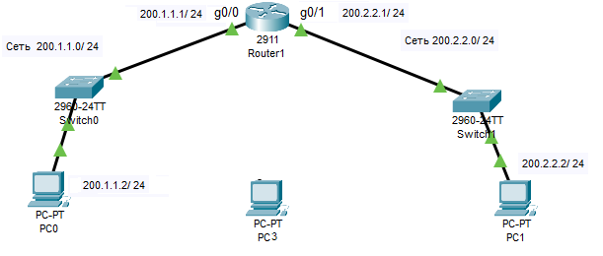

Используя интерфейс командной строки с помощью команд (см. пункт 4.4) задать IP-адреса интерфейсу маршрутизатора Gig0/0 и компьютеру PC0, а также интерфейсу маршрутизатора Gig0/1 и компьютеру PC1 согласно рисунка.
Для компьютеров PC0 и PC1 задать соответствующие адреса шлюзов для каждой подсети
Пропинговать узлы между собой, а также с командной строки маршрутизатора.
Включить РС3 в любую подсеть.
Вопросы:
- Перечислите основные режимы работы ОС Cisco IOS и команды перехода между режимами;
- Какова структура команд и какие варианты проверки синтаксиса команд;
- Поясните назначение памяти маршрутизатора(коммутатора)
- Какой метод управления сетевыми промежуточными устройствами является наиболее безопасным и почему?
- Какой командой можно сохранить текущую конфигурацию устройства.

